ПОВЫШЕНИЕ ЭНЕРГЕТИЧЕСКОЙ ЭФФЕКТИВНОСТИ ТЕПЛОНАСОСНОЙ УСТАНОВКИ НА ДИОКСИДЕ УГЛЕРОДА В СИСТЕМЕ КОМБИНИРОВАННОГО ТЕПЛОСНАБЖЕНИЯ ЗА СЧЕТ ОПТИМИЗАЦИИ ЕЕ СИСТЕМЫ УПРАВЛЕНИЯ

Шит Б.М., Журавлев А.А., Шит М.Л.

Институт Энергетики АН Молдовы
ieasm@cc.acad.md

Аннотация. В работе рассматривается схема теплонасосной установки для центрального теплового пункта системы теплоснабжения, получающей тепло от ТЭЦ. Рассматривается структурная схема управления установкой, структурная схема системы регулирования давления компрессора. Приведено описание законов управления испарителем установки при переменной тепловой нагрузке, и газоохладителем с учетом требования максимизации коэффициента производства тепла.
Ключевые слова. Теплонасосная установка, диоксид углерода, закон управления.
SPORIREA EFICIENŢEI ENERGETICE A INSTALAŢIEI CU POMPĂ DE CĂLDURĂ CU BIOXID DE CARBON UTILIZATĂ ÎN SISTEMUL COMBINAT DE TERMOFICARE PRIN OPTIMIZAREA SISTEMULUI DE DIRIJARE

Şit B.M., Juravleov A.A., Şit M.L.
Institutul de Energetică al Academiei de Ştiinţe a Moldovei

Rezumat. În lucrare este examinată schema instalaţiei cu pompa de căldură pentru punctul termic central al sistemului de termoficare, care este alimentat de la CET. Este examinată schema de structură a sistemului de dirijare a instalaţiei şi schema de structură a sistemului de dirijare a presiunii compresorului. Este prezentată descrierea legilor de dirijare a evaporatorului la sarcini termice variabile cu descrierea legilor de dirijare a răcitorului de gaze, având ca scop obţinerea valorii maxime a coeficientului de producere a căldurii.
Cuvinte cheie. Pompa de căldura, bioxid de carbon, legile de dirijare.
HEAT PUMP STATION WITH CARBON DIOXIDE AS A WORKING FLUID ENERGY EFFICIENCY GROWTH IN COMBINED DISTRICT HEATING SYSTEM DUE TO ITS CONTROL SYSTEM OPTIMIZATION.

Sit B.M., Juravleov A.A., Sit M.L.
Institute of Power Engineering of the Academy of Sciences of Republic of Moldova
Abstract. A diagram of the heat pump station (HPS) for the central heat supply station of the district heating system, which gets the power from the CHP plant is examined. A block diagram of the control of the system and compressor pressure control system are examined. The description of the control laws of evaporator at the variable heat load of the HPS and control laws of the gas cooler taking into account the goal of achieving the maximum of COP of HPS is shown as well.
Key words. Heat pump station, carbon dioxide, control law.

Важным направлением развития энергетики является использование возобновляемых источников энергии и вторичных энергоресурсов (тепловые сбросы энергетики, промышленности, коммунального хозяйства и др.), как правило, имеющих низкий температурный потенциал. Применение теплонасосных установок (ТНУ), в том числе парокомпрессионного типа, позволяет при использовании их в системах теплоснабжения обеспечить экономию топлива на теплоэлектроцентрали (ТЭЦ), снизить стоимость тепла для потребителя. Наиболее перспективными с точки зрения экономики и экологии являются ТНУ, использующие диоксид углерода в качестве рабочего тела. Свойства и энергетическая эффективность ТНУ значительно изменяются на режимах, отличных от номинального, т.е. при изменении условий использования, определяемых, в основном, температурами холодного и горячего теплоносителей. Проблема эффективного управления тепловыми насосами на режимах, отличных от номинального, является актуальной и именно в этом направлении выполнена данная работа. Объектом исследования являются системы управления ТНУ на центральных тепловых пунктах в квартальных тепловых распределительных сетях, эффективные термодинамические циклы и законы управления, обеспечивающие максимально возможный коэффициент использования тепла (СОР) ТНУ.
Вопросам разработок и использования ТНУ на диоксиде углерода (R744) посвящено большое количество работ, в качестве примера можно назвать работы [1-5]. Вопросам исследования систем управления ТНУ посвящены работы [6-12], в которых определены основные технические решения по управлению тепловым насосом, в том числе и с учетом необходимости оптимизации цикла ТНУ. Вопросам регулирования режимов систем теплоснабжения посвящены большое количество работ таких авторов, как Е.Я. Соколов, В.И. Ливчак, В.С. Фаликов, Н.М. Зингер, А.Н. Мелентьев, С.А. Чистович, В.П. Туркин и мн. др.
К настоящему времени, вопросы управления работой системы ТЭЦ-ТНУ-ЦТП (центральный тепловой пункт) практически не проработаны.
Целью работы является на основании разработанной структуры ТНУ, создать эффективный термодинамический цикл ТНУ и ее систему управления для работы в квартальных тепловых сетях централизованной системы теплоснабжения.
Структурная схема ТНУ для системы отопления и горячего водоснабжения (ГВС) приведена на рис.1. На рис.1 приняты следующие обозначения: 1— регулирующий клапан на линии подмеса обратной сетевой воды, 2 — отопительная нагрузка теплового пункта; 3 — насос подмеса обратной сетевой воды квартальной сети отопления; 4,5 — газоохладители системы отопления и системы горячего водоснабжения, 6 — компрессор; 7, 8 — регулирующие клапаны расхода рабочего тела ТНУ через газоохладители; 9 — испаритель; 10 — регулирующий клапан давления после компрессора; 11— промежуточная емкость контура промежуточного теплоносителя; 12 — насос подачи промежуточного теплоносителя в испаритель; 13 – насос подачи промежуточного хладагента из испарителя в теплообменник обратной сетевой воды и промежуточного теплоносителя; 14 — теплообменник перегрева рабочего тела после испарителя; 15 — отделитель жидкой углекислоты; 16 — теплообменник переохлаждения рабочего тела (РТ) ТНУ; 17 — теплообменник обратной сетевой воды и промежуточного теплоносителя; 18 — регулирующий клапан давления РТ после испарителя; 19 — регулирующий клапан контура переохлаждения РТ после газоохладителей; 20 — регулирующий клапан перегревателя РТ после испарителя. Линия 1 – линия подачи сетевой воды от ТЭЦ в квартальную тепловую сеть. Линия 2 – линия возврата обратной квартальной сетевой воды в тепловую сеть. Линии 3 и 4 – трубопроводы подачи воды от источника холодного водоснабжения и подачи воды в систему горячего водоснабжения. Установка работает следующим образом. Прямая сетевая вода от теплоэлектроцентрали поступает с пониженным температурным графиком в систему отопления отапливаемых зданий 2, часть ее, подогреваемая в газоохладителе 5 теплового насоса, отбирается циркуляционным насосом 3. Эта часть расхода воды определяется степенью открытия регулирующего клапана 1 (в зависимости от требуемой температуры прямой сетевой воды на входе в систему отопления зданий). Эта вода подогревается в газоохладителях 4 и 5. Контур циркуляции рабочего тела теплового насоса обозначен полужирной линией. Обратная вода (обозначена тонкой линией) из квартальной тепловой сети подается на теплообменник 17 контура промежуточного теплоносителя. В этом контуре циркулирует незамерзающая жидкость, например, этиленгликоль. Контур циркуляции промежуточного теплоносителя обозначен пунктирной линией. Циркуляция обеспечивается за счет двух насосов 12 и 13. Уровень жидкости в испарителе (вертикального жидкостного типа) поддерживается благодаря соответствующему режиму управления насосами. Уровень жидкости в испарителе определяет заполнение испарителя со стороны рабочего тела жидкой углекислотой (в месте их контакта через стенки труб испарителя происходит теплообмен между промежуточным теплоносителем и рабочим телом теплового насоса), что и определяет тепловой режим испарителя. В испарителе происходит испарение жидкой углекислоты, после чего эта смесь поступает через отделитель жидкости 15 в теплообменник - перегреватель газа 14, установленный перед компрессором. Перегрев газа обеспечивается за счет теплоты обратной воды квартальной сети теплоснабжения. Величина перегрева газа определяется расходом воды через первичный контур теплообменника 14 и регулируется регулирующим клапаном 20, включенным параллельно по воде теплообменнику 14. За счет регулируемого перегрева рабочего тела после испарителя его температура остается постоянной вне зависимости от температуры после испарителя. В результате повышается надежность и стабильность теплового насоса вне зависимости от режима работы испарителя и связанного с ним контура циркуляции промежуточного теплоносителя.
Рис.1. Схема теплонасосной установки

Компрессоры 6 всасывают пар рабочего тела и подают его в газоохладители 4. и 5. Расход газа через каждый из газоохладителей регулируется регулирующими клапанами 7 и 8. Далее рабочее тело через регулирующий клапан 10 поступает в теплообменник - переохладитель рабочего тела 16 и далее в испаритель 6 через регулирующий давление после испарителя клапан 8. Переохлаждение рабочего тела после газоохладителей обеспечивается за счет теплообменного аппарата 16, включенного по первичной линии обратного теплоносителя после испарителя (по ходу движения теплоносителя), а по первичной линии после газоохладителей. Регулирование степени переохлаждения обеспечивается за счет регулирующего клапана 19, включенного параллельно первичной линии теплообменника 16. Отличительной особенностью предлагаемой схемы ТНУ является отсутствие в ней рекуперативного теплообменника между рабочим теплом после газоохладителей и рабочим телом перед компрессором. Этот теплообменник заменен теплообменниками 14 и 16. Дело в том, что при переменном расходе рабочего тела режим работы этого теплообменника становится нерегулируемым при расходах, отличающегося от расхода, принятого в качестве номинального. При наличии этого теплообменника система не смогла бы регулировать степень перегрева рабочего тела при разных тепловых нагрузках, что привело бы к снижению СОР.
При решении вопроса об использовании теплоты обратной воды из системы отопления зданий при использовании теплонасосных установок возникает проблема: как обеспечить максимальную энергетическую эффективность этой системы. Для решения этой задачи необходимо разработать соответствующую структуру системы управления и сформулировать основные требования к ней.
В дальнейшем предметом изучения является система управления комбинированным тепловым насосом, предназначенным как для подогрева обратной воды из системы отопления, так и для ГВС, оптимальной по критерию максимума СОР. В такой системе обеспечивается оптимизация управления работой системы, в том числе, и за счет распределения потоков рабочего тела между газоохладителями, ответственными за нагрев воды из системы отопления и воды из трубопровода холодного водоснабжения с тем, чтобы обеспечить минимум расхода электроэнергии на поддержание заданного режима. С этой целью потребление энергии минимизируется путем:
- оптимизации параметров циклов работы ТНУ в переходных процессах;
- минимизацией потребления энергии за счет оптимизации переходных процессов при действии возмущений.
Основной отличительной особенностью системы управления является ее двухуровневая структура, где во внешнем контуре управления координирующим регулятором выполняется оптимизация параметров термодинамического цикла, т.е., динамических заданий для конкретных систем управления ТНУ. В самих подсистемах управления производится оптимизация по критериям минимума среднеквадратической ошибки, быстродействия и других (с учетом работы этой подсистемы в многосвязной системе управления) при приложении к подсистеме возмущающих и задающих воздействий. В ТНУ, установленной на ЦТП, рабочий режим определяется атмосферными условиями (температурой наружного воздуха, скоростью ветра), параметрами теплоносителя, характером тепловой нагрузки. Характер тепловой нагрузки и ее изменение во времени, в свою очередь, определяет заданные и фактические значения температур прямой и обратной сетевой воды, подаваемой в здание. В тепловом насосе параметры, определяющие его режим работы, это – давление и температура рабочего тела в газоохладителе, давление и температура в испарителе, в теплообменнике перегрева рабочего тела - перегрев рабочего тела после испарителя. Управлениями для ТНУ являются мощность и скорость вращения привода компрессора, давление после компрессора, степень открытия регулирующего клапана, расходы воды через испаритель и газоохладители.
Так, например, при управлении регулирующим клапаном изменяется разность давлений между стороной высокого и низкого давления ТНУ, которая влияет на расход рабочего тела, теплообмен и на СОР. При скоординированном управлении скоростью и мощностью привода компрессора и пропускной способностью регулирующего клапана происходит экономия энергии и повышение надежности работы ТНУ. При работе ТНУ ее энергетическая эффективность существенно зависит от термодинамического состояния рабочего тела в различных ее компонентах. Так, работа испарителя характеризуется температурой (или давлением) испарения, перегревом рабочего тела, и зависит от давления и температуры газа. Соответствующим образом организованное управление этими переменными и их изменение в динамике ведут к энергоэффективному функционированию установки и продлевают срок ее службы. Так, например, регулирование перегрева очень важно для работы компрессора. Если перегрев мал, то возникает опасность попадания жидкого рабочего тела в компрессор, а если перегрев повышен, то снижается энергетическая эффективность установки и возможно значительное повышение температуры нагнетания компрессора. При изменении атмосферных условий, температур прямой и обратной сетевой воды, солнечной радиации, происходит изменение, как задания, так и условий работы ТНУ. При этом переход к новому режиму работы ТНУ должен происходить за минимальное время и с минимумом перерасхода электрической энергии (так как эти возмущения действуют, по сути дела, непрерывно).
На структурной схеме системы управления ТНУ показаны ее составляющие. Предварительно рассмотрим термодинамические циклы работы ТНУ в зависимости от температуры наружного воздуха, см. рис.3. – температура наружного воздуха. На рис.3 т.1 – давление и температура РТ после переохладителя, т.2 – те же после компрессора, т.3 – те же после газоохладителя системы отопления, т.4 – те же после переохладителя газа, т.5 – те же перед испарителем, т.6 – те же после испарителя. Из рассмотрения циклов видно, при изменении температуры наружного воздуха необходимо обеспечить работу ТНУ при переменных давлениях в газоохладителе и испарителе. На рис.3. внутренний график показывает цикл ТНУ при , а наружный при , где на оси абсцисс – удельная энтальпия в кДж/кг, а давление в МПа.
Как видно из рассмотрения диаграммы «давление - энтальпия» (см. рис. 3) у рассматриваемой ТНУ на вход в РК (регулирующий клапан) поступает газ (или жидкость), а на выходе РК из-за дросселирования появляется газо-жидкостная смесь. Процесс снижения давления в РК является адиабатическим. Содержание жидкой фазы в смеси после РК находится в зависимости от режимов работы газоохладителя и испарителя.
Известно, что регулирующий клапан, как объект управления в контуре стабилизации давления после газоохладителя представляет собой инерционное звено с переменными параметрами (инерция клапана определяется инерцией его привода), зависящими от параметров рабочего тела, проходящего через клапан.
Поэтому в структуру системы стабилизации давления перед компрессором необходимо ввести сигналы, характеризующие температуру и давление рабочего тела перед РК, а также прогнозируемые характеристики рабочего тела, определяемые параметрами термодинамического цикла ТНУ. В транскритических циклах давление перед регулирующим клапаном стабилизирует режим работы газоохладителя и, следовательно, давление нагнетания компрессора. Поэтому, давление нагнетания компрессора не является независимой переменной, и компрессор и газоохладитель (газоохладители при подогреве воды для ГВС) необходимо рассматривать совместно как один узел.
Рис.2. Структурная схема системы управления
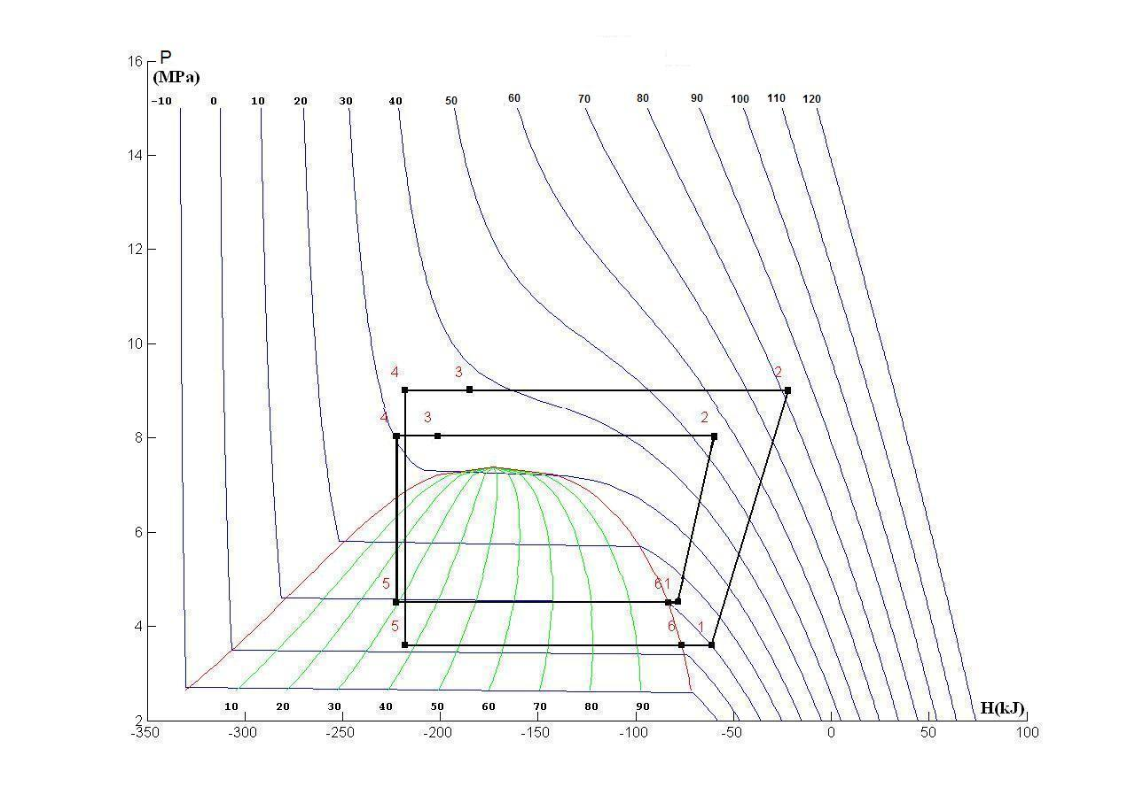
Рис.3 Циклы теплонасосной установки
Для оптимального регулирования по критерию максимального СОР ТНУ температуры воды после газоохладителя необходимо обеспечить режим скоординированного управления, как давлением компрессора, так и его производительностью, а также температурой перегрева газа. Эта задача может решаться специализированным вычислителем в ускоренном масштабе времени (при условии, что динамические модели ТНУ и отапливаемого объекта предварительно идентифицированы).
Структура системы управления давлением рабочего тела после испарителя представлена на рис.4. На рис.4 заданное давление после компрессора, фактическое давление после компрессора - сигнал рассогласования регулятора , коэффициент усиления и постоянная времени электрического привода штока регулирующего клапана, как объекта управления скоростью перемещения штока регулирующего клапана (РК) передаточное отношение редуктора РК, перемещение РК и скорость РК, уравнение пропускной характеристики РК, как функция хода штока РК, массовый расход газа на входе в РК, температура газа перед РК, сухость газожидкостной смеси перед испарителем. Регулятор этой системы выбирается из класса нелинейных импульсных регуляторов, в частности, - это должен быть широтно-импульсный регулятор. Так как на пропускную характеристику РК влияют параметры рабочего тела до РК и перед РК, а также заданное значение сухости газожидкостной смеси перед испарителем, то в законе регулирования рассматриваемого параметра, с целью обеспечения устойчивости и точности регулирования, должна быть учтена зависимость пропускной характеристики регулирующего клапана от вышеуказанных параметров. Критерием качества работы этой системы должна являться точность поддержания заданного значения давления перед компрессором.

Рис.4. Структурная схема системы давления рабочего тела после компрессора

Выводы и направления дальнейших исследований

1. Для достижения максимальной энергетической эффективности комплекса ТНУ – ЦТП необходима двухуровневая система управления, в которой координирующий регулятор обеспечивает выдачу сигналов задания на регуляторы подсистем.
2. Система регулирования давления после испарителя должна работать в режиме регулятора перепада давления между давлением после компрессора и давлением после испарителя.
3. Система регулирования температуры воды после газоохладителя должна быть выполнена в виде системы с моделью объекта и включать в себя подсистему регулирования давления газа после газоохладителя, и управляющий блок мощностью компрессора и расходом газа через газоохладитель.

Литература

- Kim M.H., Pettersen J., Bullard C.W. Fundamental process and system design issues in CO2 vapor compression systems. Progress in Energy and Combustion Science, V(30), 2004, p.119-174.
- Eisenhover B.A., Runolffson System level modeling of a transcritical vapor compression system for bistability analysis. Nonlinear Dynamics, Springer, 2008, http://www.springerlink.com/content/unk0535627143633/fulltext.pdf.
- Yin J.M., Bullard C.W., Hrnjak P.S. „R-744 gas cooler model development and validation“, International Journal of Refrigeration 24 (2001), p.692-701
- Калнинь И.М., Деревич И.В., Пустовалов С.Б. «Исследование газоохладителей тепловых насосов на R744. Холодильная техника и технология», №11, 2004, с.10-15.
- Деревич И.В., Калнинь И.М., Смирнова Е.Г. «Экспериментальное и теоретическое исследование испарителя теплового насоса на диоксиде углерода». Холодильная техника и технология», №2, 2005, с.12-16.
- Jensen J.B., Skogestad S. „Optimal operation of simple refrigeration cycles. Part I: Degrees of freedom and optimality of subcooling“, Computers and Chemical Engineering v.31 (2007), Issues 5-6, p. 712-721.
- Jensen J.B., Skogestad S. „Optimal operation of simple refrigeration cycles. Part II: Selection of controlled variables”, Computers and Chemical Engineering 31 (2007) 1590-1601.
- Komareji M., Stoustrup J., Rasmussen H., Bidstrup N., Svendsen P., Nielsen F. „Optimal Set-point Synthesis in HVAC Systems“, Proceedings of the 2007 American Control Conference, New York City, USA, July 11-13, 2007, p.5076-5081.
- Larsen S.L., Thubo C., Stoustrup J., Rasmussen H. Control Methods Utilizing Energy Optimizing Schemes in Refrigeration Systems. ECC2003, Cambridge, U.K.. September 2003.
- Svensson M.S. “Model-Based control of Water-to-Water Heat Pump Unit”, Modeling, Identification, and Control (MIC), Vol. 17, No. 4, October 1996, p.279-294.
- Cheng T., He X.-D., Asada H.H. Nonlinear Observer Design for Two-Phase Flow Heat Exchangers of Air Conditioning Systems. Proceedings of the 2004 American Control Conference. Boston/ Massachusetts, June 30-July 2, 2004.
- He X.-D., Asada H.H., d’Arbeloff A New Feedback Linearization Approach to Advanced Control of Multi-Unit HVAC Systems. Proceedings of the 2003 American Control Conference, Denver/ Colorado, June 4-6, 2003.

